
CTESP Informática
DAM
Atividade 1

Objetivo:
Esta atividade tem por objetivo desenhar uma interface o mais parecida possível com esta e de seguida codificar a app.
Projeto Mostrar Frase
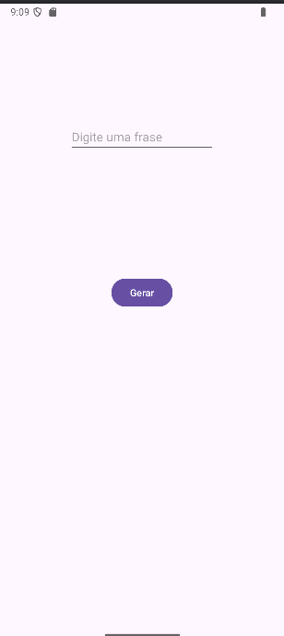

O botão gerar deve pegar na frase que o user introduz e colocar-lhe no final :”Autor desconhecido”. De seguida mostrar o resultado numa TextView.

